操作系统实验报告

班级： 22计科3班 姓名：张雅瑞 学号：2022334323029

实验三：主存空间的分配与回收

- 实验题目
采用可变式分区管理，使用最佳适应算法实现主存的分配与回收

- 实验内容
主存是中央处理机能直接存取指令和数据的存储器。能否合理而有效地使用主存，在很大程度上将影响到整个计算机系统的性能。本实验采用可变式分区管理，使用首次或最佳适应算法实现主存空间的分配与回收。要求采用分区说明表进行。

- 实验目的
通过本次实验，帮助学生理解在可变式分区管理方式下，如何实现主存空间的分配与回收。

提示：
- 可变式分区管理是指在处理作业过程中建立分区，使分区大小正好适合作业的需要，并且分区个数是可以调整的。当要装入一个作业时，根据作业需要的主存量，查看是否有足够的空闲空间，若有，则按需求量分割一部分给作业；若无，则作业等待。随着作业的装入、完成，主存空间被分割成许多大大小小的分区。有的分区被作业占用，有的分区空闲。例如，某时刻主存空间占用情况如图1所示。

0 | 操作系统（10KB）
10K | 作业1（10KB）
20K | 作业4（25KB）
45K | 空闲区1（20KB）
65K | 作业2（45KB）
110K  256K | 空闲区2（146KB）

图1 主存空间占用情况
起始地址 | 长度 | 状态
45K | 20KB | 未分配
110K | 146KB | 未分配
 |  | 空表目
 |  | 空表目
 |  | 空表目
… | … | …
表1 空闲区说明表

为了说明哪些分区是空闲的，可以用来装入新的作业，必须要有一张空闲区说明表，如表1所示。
其中，起始地址指出各空闲区的主存起始地址，长度指出空闲区大小。
状态栏未分配指该栏目是记录的有效空闲区，空表目指没有登记信息。
由于分区个数不定，所以空闲区说明表中应有足够的空表目项，否则造成溢出，无法登记。
同样，再设一个已分配区表，记录作业或进城的主存占用情况。

- 当有一个新作业要求装入主存时，必须查空闲区说明表，从中找出一个足够大的空闲区。有时找到的空闲区可能大于作业需求量，这时应该将空闲区一分为二。一个分给作业，另一个仍作为空闲区留在空闲区表中。为了尽量减少由于分割造成的碎片，尽可能分配低地址部分的空闲区，将较大空闲区留在高地址端，以利于大作业的装入。为此在空闲区表中，按空闲区首地址从低到高进行登记。为了便于快速查找，要不断地对表格进行紧缩，即让“空表目”项留在表的后部。其分配框图如图2所示。

（3）当一个作业执行完时，作业所占用的分区应归还给系统。在归还时要考虑相邻空闲区合并的问题。作业的释放区与空闲区的邻接分一下4种情况考虑：
A．释放区下邻（低地址邻接）空闲区；
B．释放区上邻（高地址邻接）空闲区；
C．释放区上下都与空闲区邻接；
D．释放区与空闲区不邻接。
首次适应算法回收框图如图3所示。
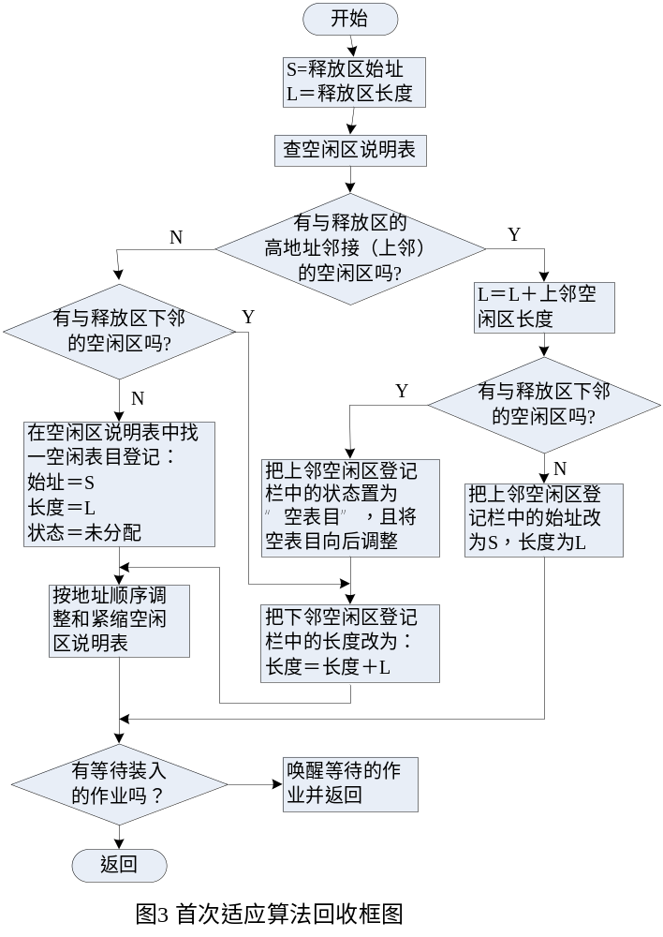
若采用最佳适应算法，则空闲区说明表中的空闲区按其大小排序。有关最佳适应算法的分配和回收框图由学生自己给出。

（4）请按首次（或最佳）适应算法设计主存分配和回收程序。以图1作为主存当前使用的基础，初始化空闲区和已分配区说明表的值。学生自己设计一个作业申请队列以及作业完成后的释放顺序，实现主存的分配与回收。把空闲区说明表的变化情况以及各作业的申请、释放情况显示或打印出来。

为了说明哪些分区是空闲的，必须要有一张空闲区说明表，格式如下表所示：

起始地址 | 长度 | 状态
20K | 20K | 1
80K | 50K | 1
150K | 100K | 1
300K | 30K | 0（空表目）
600K | 100K | 1
… | … | 空表目
… | … | …

最佳适应算法的分配流程图
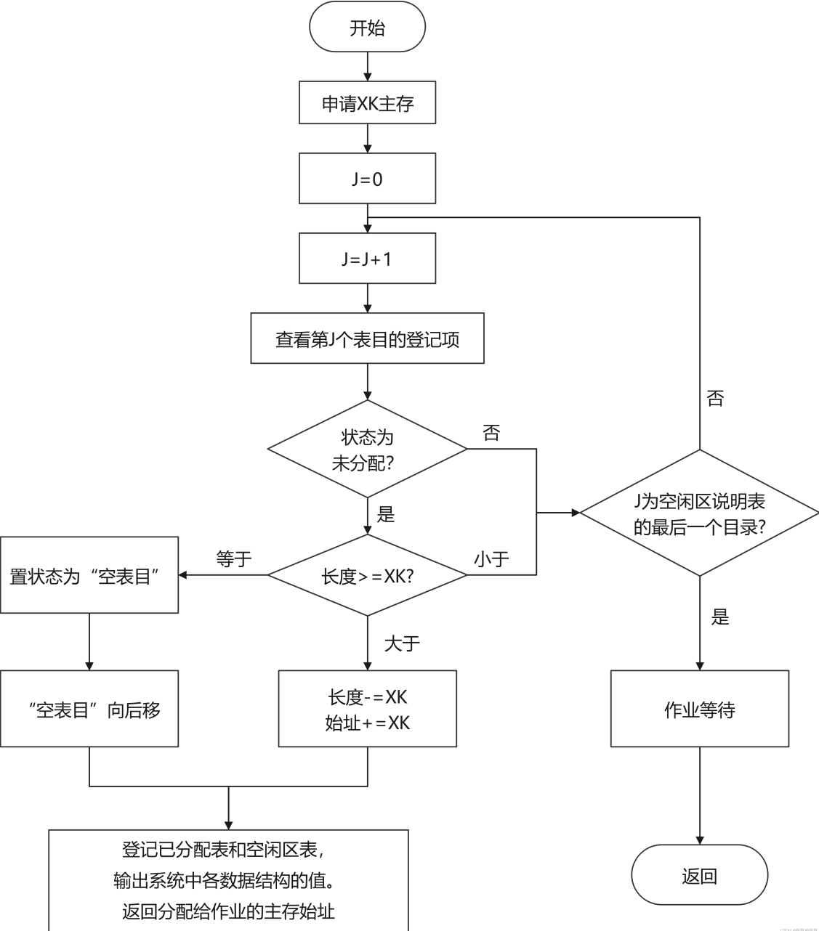

最佳适应算法的回收流程图

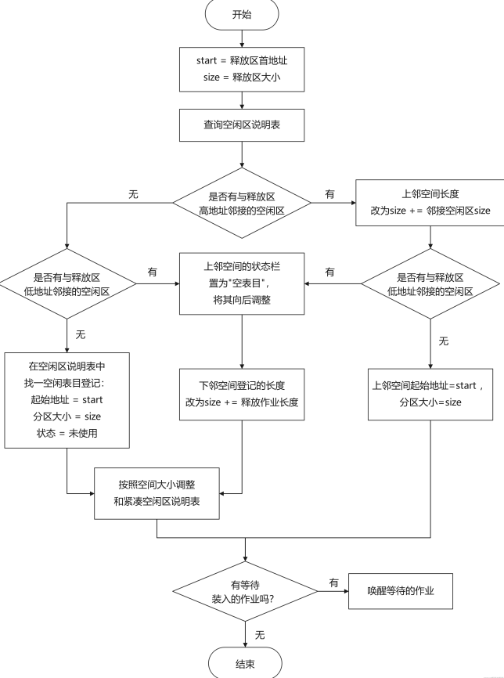

四、代码及运行结果分析

在 deallocateMemory 函数中，已经考虑了这四种情况。以下是对每种情况的详细解释：
- 释放区下邻（低地址邻接）空闲区： 这种情况是指释放的内存块的起始地址紧邻一个空闲区块的结束地址。在代码中，通过以下条件判断并处理：
if (fit->startAddress + fit->size == start) {
size += fit->size;
start = fit->startAddress;
fit = freeList.erase(fit);
}
这里，fit->startAddress + fit->size == start 表示空闲区块的结束地址等于释放区块的起始地址。
- 释放区上邻（高地址邻接）空闲区： 这种情况是指释放的内存块的结束地址紧邻一个空闲区块的起始地址。在代码中，通过以下条件判断并处理：
else if (start + size == fit->startAddress) {
size += fit->size;
fit = freeList.erase(fit);
}
这里，start + size == fit->startAddress 表示释放区块的结束地址等于空闲区块的起始地址。
- 释放区上下都与空闲区邻接： 这种情况是指释放的内存块的起始地址紧邻一个空闲区块的结束地址，同时释放的内存块的结束地址紧邻另一个空闲区块的起始地址。代码中通过两次合并来处理这种情况：
if (fit->startAddress + fit->size == start) {
size += fit->size;
start = fit->startAddress;
fit = freeList.erase(fit);
}
else if (start + size == fit->startAddress) {
size += fit->size;
fit = freeList.erase(fit);
}
这里，先处理低地址邻接的情况，再处理高地址邻接的情况。如果释放区块同时满足这两个条件，则会两次合并。
- 释放区与空闲区不邻接： 这种情况是指释放的内存块与任何空闲区块都不邻接。在代码中，如果没有进入上述任何一个条件分支，则表示释放区块与空闲区块不邻接。此时，释放的内存块会作为一个新的空闲区块加入空闲区列表：
freeList.push_back(MemoryBlock(start, size, "空闲区"));
freeList.sort([](const MemoryBlock& a, const MemoryBlock& b) {
return a.startAddress < b.startAddress;
});

代码
#include <algorithm>
#include <iostream>
#include <list>
#include <iomanip> // 添加这个头文件以使用 std::setw 和 std::left

struct MemoryBlock {
int startAddress;
int size;
std::string status; // "操作系统", "作业X", "空闲区"

MemoryBlock(int start, int sz, std::string st)
: startAddress(start), size(sz), status(st) {}
};

bool compareMemoryBlock(const MemoryBlock& a, const MemoryBlock& b) {
return a.size < b.size;
}

void initializeMemory(std::list<MemoryBlock>& freeList,
std::list<MemoryBlock>& allocatedList) {
// 内存容量为256K
// 已分配区
allocatedList.push_back(MemoryBlock(0, 10, "操作系统"));
allocatedList.push_back(MemoryBlock(10, 10, "作业1"));
allocatedList.push_back(MemoryBlock(20, 25, "作业4"));
allocatedList.push_back(MemoryBlock(65, 45, "作业2"));

// 空闲区
freeList.push_back(MemoryBlock(45, 20, "空闲区"));
freeList.push_back(MemoryBlock(110, 146, "空闲区"));
}

bool allocateMemory(std::list<MemoryBlock>& freeList,
std::list<MemoryBlock>& allocatedList, int size,
std::string jobName) {
std::cout << "为" << jobName << "分配" << size << "空间: ";
auto bestFit = freeList.end();

// 找最佳适应块
for (auto it = freeList.begin(); it != freeList.end(); ++it) {
if (it->size >= size &&
(bestFit == freeList.end() || it->size < bestFit->size)) {
bestFit = it;
}
}

if (bestFit != freeList.end()) {
// 分配内存
allocatedList.push_back(
MemoryBlock(bestFit->startAddress, size, jobName));

// 更新空闲区块
bestFit->startAddress += size;
bestFit->size -= size;

if (bestFit->size == 0) {
freeList.erase(bestFit);
}
std::cout << "分配成功" << std::endl;
return true;
}
std::cout << "分配失败" << std::endl;
return false;
}

void deallocateMemory(std::list<MemoryBlock>& freeList,
std::list<MemoryBlock>& allocatedList,
std::string jobName) {
std::cout << "为" << jobName << "回收空间" << std::endl;
for (auto it = allocatedList.begin(); it != allocatedList.end(); ++it) {
if (it->status == jobName) {
int start = it->startAddress;
int size = it->size;

// 从已分配列表中删除
allocatedList.erase(it);

// 合并空闲区块
for (auto fit = freeList.begin(); fit != freeList.end();) {
if (fit->startAddress + fit->size == start) { // 空闲区块在回收区块前
size += fit->size;
start = fit->startAddress;
fit = freeList.erase(fit);
}
else if (start + size == fit->startAddress) { // 空闲区块在回收区块后
size += fit->size;
fit = freeList.erase(fit);
}
else {
++fit;
}
}

// 加入新空闲区块
freeList.push_back(MemoryBlock(start, size, "空闲区"));
freeList.sort([](const MemoryBlock& a, const MemoryBlock& b) {
return a.startAddress < b.startAddress;
});
break;
}
}
}

void printMemoryState(const std::list<MemoryBlock>& freeList,
const std::list<MemoryBlock>& allocatedList) {
std::list<MemoryBlock> mergedList = freeList;
mergedList.insert(mergedList.end(), allocatedList.begin(),
allocatedList.end());

mergedList.sort([](const MemoryBlock& a, const MemoryBlock& b) {
return a.startAddress < b.startAddress;
});

std::cout << "----------------------------------------" << std::endl;
std::cout << "主存状态：" << std::endl;
std::cout << "----------------------------------------" << std::endl;
std::cout << std::left << std::setw(15) << "起始地址"
<< std::setw(10) << "长度"
<< std::setw(10) << "状态" << std::endl;
std::cout << "----------------------------------------" << std::endl;

for (const auto& block : mergedList) {
std::cout << std::left << std::setw(15) << block.startAddress
<< std::setw(10) << block.size
<< std::setw(10) << block.status << std::endl;
}
}

int main() {
std::list<MemoryBlock> freeList;
std::list<MemoryBlock> allocatedList;

// 初始化
initializeMemory(freeList, allocatedList);
printMemoryState(freeList, allocatedList);

std::string command, jobName;
int size;

while (true) {
std::cout << "----------------------------------------" << std::endl;
std::cout << "命令规范：" << std::endl;
std::cout << "alloc <作业名> <大小> - 分配内存" << std::endl;
std::cout << "dealloc <作业名> - 回收内存" << std::endl;
std::cout << "exit - 退出程序" << std::endl;
std::cout << "----------------------------------------" << std::endl;
std::cout << std::endl;
std::cout << "请输入命令: ";
std::cin >> command;

// 插入两个空行
std::cout << std::endl << std::endl;

if (command == "alloc") {
std::cin >> jobName >> size;
if (!allocateMemory(freeList, allocatedList, size, jobName)) {
std::cout << "内存分配失败。" << std::endl;
}
printMemoryState(freeList, allocatedList);
}
else if (command == "dealloc") {
std::cin >> jobName;
deallocateMemory(freeList, allocatedList, jobName);
printMemoryState(freeList, allocatedList);
}
else if (command == "exit") {
break;
}
else {
std::cout << "无效命令。" << std::endl;
}
}

return 0;
}

运行结果

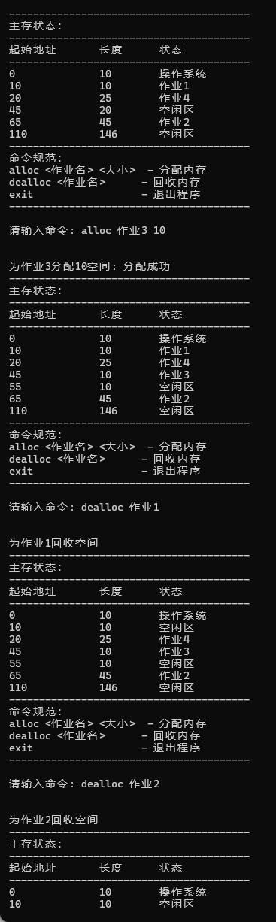
五、心得体会
通过本次实验，我深入理解了在可变式分区管理方式下，主存空间的分配与回收机制。我们使用了最佳适应算法来分配内存，并通过处理释放区块与空闲区块的四种邻接情况，成功实现了内存的有效管理和合并，减少了内存碎片。
在实验中，我们选择了链表作为数据结构来管理空闲区块和已分配区块。链表的插入和删除操作效率较高，适合频繁的内存分配和回收操作。通过编写和调试代码，我加深了对内存管理算法的理解，并学会了如何处理边界条件和特殊情况。
总的来说，本次实验不仅帮助我掌握了可变式分区管理的基本原理和实现方法，还让我体会到了内存管理在操作系统中的重要性。这些知识和技能对我未来的学习和工作都有很大的帮助。

